Učivo: Výsledný odpor rezistorů sériově zapojených

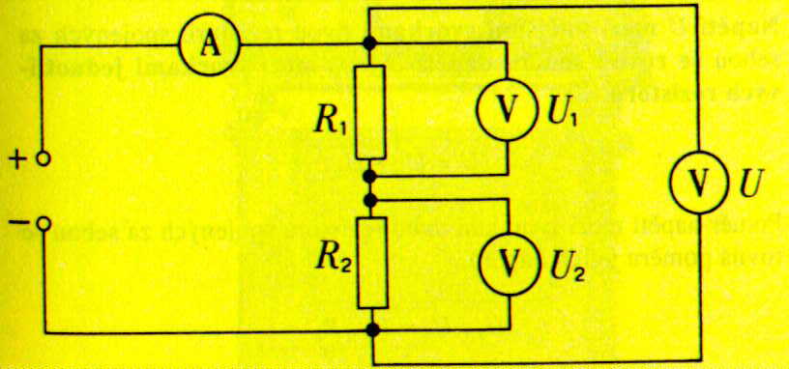
I₁
I₂

I

Napětí mezi vnějšími svorkami rezistorů spojených sériově se rovná součtu el. napětí mezi svorkami jednotlivých rezistorů. El.proud je v celém obvodu stejný.

I = I₁ = I₂
U = U₁ + U₂

U = R . I ⇒ R . I = R_{1 .} I₁ + R₂ . I₂
R . I = R₁ . I + R₂ . I / : I
R = R₁ + R₂

nebo též: U₁ : U₂ = R₁ : R₂
pro n zapojených rezistorů: R = R₁ + R₂ + R₃ + … + R_{n}

Výsledný odpor dvou (n-) rezistorů spojených sériově je dán součtem el. odporů jednotlivých rezistorů.

